2026年度組合員活動支援制度「連」 募集要項

≪定義≫
組合員活動支援制度｢連」は、組合員が自主的に興味・関心によって集う活動です。生活クラブの組合員同士、お友だちとつながる場、そして新たな出会いをつくり、興味・関心・テーマでつながる豊かなまちづくりを支援する制度です。

≪目的≫
・地域社会の一員である組合員をはじめとする様々な人々の思いを束ね、個になっている組合員が生活クラブ活動によって多様なつながりを再生・創造できることを目指しています。
・共同購入活動とは別に誰もが入り易い身近な協同体験の場をつくります。「連」は自分を表現する場の入口となります。また、個人の自発的参加や自己表現が、多様なルートのつながりによってバラバラになっている個人を重層的につなぎます。
・生活クラブが実践している協同による「つながり」から地域協同社会をつくります。

≪ルール≫
・組合員が３人以上集まれば「連」を作ることができます。組合員でない方も参加できます。
(拡大視点）
・複数の連に所属できます。
・参加メンバーは支部、ブロックを超えても可（代表者の支部へ所属します）。
・支部への提案権を有します（支部も連へ提案できます）。
・連は、支部活動に協力します。
・登録は毎年登録申請書を支部に申請し支部の承認を得るものとします。また年度末（3月末）に活動報告書兼精算書を支部へ提出します。（活動期間は年度内）
・宗教・特定政党・マルチ商法・営業行為・占い・スピリチュアル・反社会的公序良俗に反する活動は禁止です。
・継続性（頻度は支部判断）および、公開性（加入脱退の自由・新規メンバーを受け入れるオープンな体制）があることが必要です。
・連の申請書は、支部運営委員会で審査を行います。審査後、申請者への報告と審査結果を理事会（本部）へ報告します。連の活動開始は、支部の承認後となります。
・申請が受理できるのは12月31日までに支部運営委員会に承認された連に限ります。
・拠点（くらぶルーム・くらぶメゾン・生活館）は支部活動と同様、利用可能です。
・連単独の活動はイベント保険の適用外とします。エッコロ制度のくらしのサポートが利用できます。

≪活動補助費≫
・年度上限10,000円
・年度末（2～3月）に報告書に領収書（コピー不可、電子ﾃﾞｰﾀのみ下記の所定方法にて提出）を添付のうえ、支部へ提出。精算金の支払いは事後精算（代表者の共同購入代金と集金相殺）
・範囲：人件費、寄付等は不可。講師謝金は可（生活クラブ以外で技能を生かし対価を得ている組合員を、組合員ではなく講師として招聘し講師料を支払うことも可能）。

≪結成手順≫
・連の募集：理事会で作成した登録申請の書式を組合員へ配布します。
・連結成希望者が支部運営委員会へ登録申請書を提出し、支部運営委員会で審査を行います。
・連登録申請期間は4月から12月31日までとし、この期間に支部運営委員会での承認が必要で
す。

≪広報≫
・連のWeb関連（Facebookグループ「生活クラブ埼玉組合員サイト」活用可・生活クラブ公式Facebook
にいいねしてつながりましょう）
・支部機関紙掲載（特集号・最初のきっかけとして申請前のメンバー募集など）。ただし、機関紙発行
は支部判断。
・連による独自チラシの組合員配布は、支部運営委員会で確認を要する。また印刷物（紙、製版
代）にかかる費用は有料とする。連活動補助費による支払いは可。

≪運営ルールの改定と予算総額の決定≫
・理事会は運営ルールについて年度毎に活動総括を行い必要に応じて見直しを行う。運営ルール改
定は理事会で決定する。
・予算総額の上限は、必要に応じて理事会で見直しを行い決定する。

★連 活動補助費 運用規定

1．申請できる費用
3名以上で構成しており、支部から承認を受け、活動実態のある連は活動費用を申請することができます。ただし、領収書がない費用や、領収書があっても内訳がわからない費用については申請できません。
活動に関する費用（材料費、会場費、講師謝礼、備品、資料代、昼食費、資料のコピー代、研修参加費、会議の茶菓子（消費材の試食を含む）、交通費(公共交通機関を利用した場合の実費)など。

２．申請できない費用
人件費的な費用、自転車や徒歩に対する交通費、販売目的で購入した費用、全体負担されるもの（ブロック予算・組合員活動費など。都度、職員へお問い合わせください）。

３．組合員活動費の申請方法と支払方法
登録している連は年度末に連 活動報告書兼活動補助費申請書と連 活動補助費精算書を作成し、領収書を添付して支部運営委員会またはブロック事務局（各センター）に提出してください。5月集金時に代表者の共同購入代金で集金相殺します。
注意：活動補助費精算の対象となるのは申請書が支部から承認されてからの活動が対象です。

４．連活動補助費精算書の書き方
・領収書を必要とする項目()と交通費を申請する項目（）に分けて記載してください。
・日付は領収書となるべく一致させてください。
・活動内容、企画名、摘要欄はいずれも空欄のないように記入してください。
・領収書の番号と一致させてください。

≪領収書を必要とする項目（材料費、会場費、講師謝礼、備品、資料代、昼食費、資料のコピー代、研修参加費、会議の茶菓子（消費材の試食を含む））についての注意≫
①活動補助申請書に記載した支出については、必ず領収書が必要です。領収書のないものは申請できません。
②領収書は総額ではなく、内訳のわかるものにしてください。
③個人的な買い物とは必ず別の領収書にしてください。
④生活クラブの消費材を使用した場合、組合員の個人引落通知書に使用したものがわかるように印をつけて内訳がわかるようにしてください。
⑤領収書類は、A4の別紙に連活動補助費精算書に記載した領収書番号と同じ番号を書き、順に並べて貼付して連活動補助費精算書に添付してください。
⑥領収書は基本的に住所・氏名を記入してもらってください。

≪交通費を申請する項目についての注意≫
①交通費の申請に領収書は不要です。ただし、「日付、利用者の氏名、経路（どこからどこまで）、備考（車・電車・バス等）」を必ず記載してください。記載のないものは申請できません。
②交通費は1項目につき、1企画で利用した交通費を記入してください。

5．マイナンバー制度に伴う「講師料・謝礼」の取り扱いについて
1）．学習会・講演会・講習会等の講師への対応
①学習会等の個人への講師謝礼に対しては源泉所得税が発生します。支部・ブロック・全体・その他(「連」等)で開催する学習会等で講師依頼をする際は、先方に個人or法人として講師を受けるのかを確認のうえ、個人に対して講師謝礼を支払う際は源泉所得税を含んだ領収書を受け取るようにしてください。(詳細は下記の「-講師料・謝礼が発生する際の処理方法-」参照)
②毎年、本部総務部にて年始に支払調書を作成し税務署へ提出しています。講師一人一人の年間講師料の金額によって支払調書が必要になる場合と不要になる場合が発生します。マイナンバーの取得が必要となる場合は、総務部より講師等本人に連絡を取り、マイナンバーのコピー・本人確認書類の返送等の依頼対応をしていきます。
【講師料・謝礼が発生する際の処理方法について】
学習会や講演会・講習会を開催し、個人に講師料・謝礼を支払う時は源泉所得税を加算した領収書の発行が必要です。ただし、団体や企業に対して講師料などの謝礼をお支払いする場合、源泉所得税の対象となりません。
１）．領収書を作成する際の注意
①講師料などの謝礼とは別に交通費が発生する場合は、別途領収書を発行してください。
②源泉所得税は、生活クラブの負担となります。
③講師料などの謝礼を個人にお支払いする場合は、領収書に記載する「総額」には、源泉所得税や消費税などが含まれていますので、実際にお支払いする金額とは異なります。
④企業や団体に対して講師料などの謝礼をお支払いする場合、源泉所得税の対象となりませんので、実際にお支払いする講師料のみを記載した領収書を使い、金額を渡します。
２）．領収書記入例（個人に渡す時の領収書記載例：講演会講師料として10,000円を支払う）
領 収 書
①20●●年4月20日
②生活クラブ生活協同組合 様
③￥11,137－^{＊１）}
④ 但 ごみ環境講演会講師料として
上記正に領収いたしました
⑤埼玉県川口市小谷場206
生活 花子
電話番号 ○○○-○○○-○○○○

    - 開催日の日付（または講師が講師料を受け取る日付）
    - 宛名は「生活クラブ生活協同組合」
    - 金額は、源泉所得税を含んだ金額を記入する。(実際に渡す金額は10,000円)
    - 但書きは、「●●講演会講師料として」と記入
    - 講師に直筆のサインで、住所と氏名と電話番号を記載してもらう（印鑑があれば尚、良い。）
※記載金額については、下記の「報酬金額（源泉所得税）早見表」を参照のこと

報酬金額（源泉所得税）早見表
報酬支払金額 | 1,000 | 2,000 | 3,000 | 4,000 | 5,000 | 6,000 | 7,000 | 8,000 | 9,000 | 10,000
領収書金額 | 1,113 | 2,227 | 3,341 | 4,454 | 5,568 | 6,682 | 7,795 | 8,909 | 10,023 | 11,137
源泉所得税 | 113 | 227 | 341 | 454 | 568 | 682 | 795 | 909 | 1,023 | 1,137
報酬支払金額 | 11,000 | 12,000 | 13,000 | 14,000 | 15,000 | 16,000 | 17,000 | 18,000 | 19,000 | 20,000
領収書金額 | 12,250 | 13,364 | 14,478 | 15,591 | 16,705 | 17,819 | 18,933 | 20,046 | 21,160 | 22,274
源泉所得税 | 1,250 | 1,364 | 1,478 | 1,591 | 1,705 | 1,819 | 1,933 | 2,046 | 2,160 | 2,274
支払金額 | 21,000 | 22,000 | 23,000 | 24,000 | 25,000 | 26,000 | 27,000 | 28,000 | 29,000 | 30,000
領収書金額 | 23,387 | 24,501 | 25,615 | 26,729 | 27,842 | 28,956 | 30,070 | 31,183 | 32,297 | 33,411
源泉所得税 | 2,387 | 2,501 | 2,615 | 2,729 | 2,842 | 2,956 | 3,070 | 3,183 | 3,297 | 3,411
支払金額 | 31,000 | 32,000 | 33,000 | 34,000 | 35,000 | 36,000 | 37,000 | 38,000 | 39,000 | 40,000
領収書金額 | 34,525 | 35,638 | 36,752 | 37,866 | 38,979 | 40,093 | 41,207 | 42,320 | 43,434 | 44,548
源泉所得税 | 3,525 | 3,638 | 3,752 | 3,866 | 3,979 | 4,093 | 4,207 | 4,320 | 4,434 | 4,548
支払金額 | 41,000 | 42,000 | 43,000 | 44,000 | 45,000 | 46,000 | 47,000 | 48,000 | 49,000 | 50,000
領収書金額 | 45,662 | 46,775 | 47,889 | 49,003 | 50,116 | 51,230 | 52,344 | 53,458 | 54,571 | 55,685
源泉所得税 | 4,662 | 4,775 | 4,889 | 5,003 | 5,116 | 5,230 | 5,344 | 5,458 | 5,571 | 5,685
支払金額 | 55,000 | 60,000 | 65,000 | 70,000 | 75,000 | 80,000 | 85,000 | 90,000 | 95,000 | 100,000
領収書金額 | 61,254 | 66,822 | 72,391 | 77,959 | 83,528 | 89,096 | 94,665 | 100,233 | 105,802 | 111,370
源泉所得税 | 6,254 | 6,822 | 7,391 | 7,959 | 8,528 | 9,096 | 9,665 | 10,233 | 10,802 | 11,370

３）．活動補助精算書記入方法
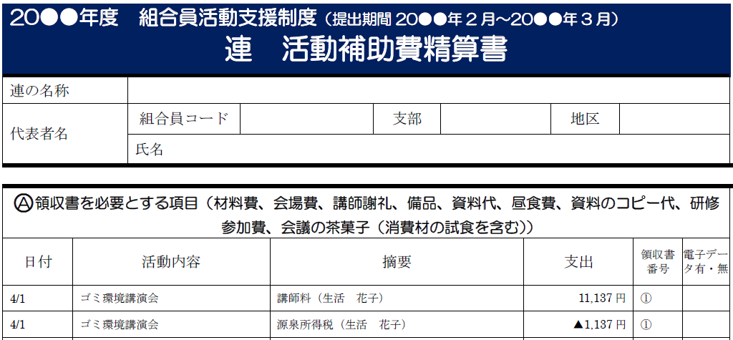

①講師料として源泉税を含んで記載して
①
領 収 書
20●●年4月1日

生活クラブ生活協同組合 様
￥11,137－
但 ごみ環境講演会講師料として
上記正に領収いたしました
埼玉県川口市小谷場206
生活 花子
電話番号 ○○○-○○○-○○○○
ください。
②その下段に源泉所得税を「マイナス」
で記載してください。
（マイナスは▲で記入）

６．改正「電子帳簿法」義務化に伴う経費精算について
2022年1月1日より改正「電子帳簿保存法」が施行され、2024年1月より保存義務化となりました。義務化以前は、メール・WEB等により電子データで受領した書類（領収書・請求書等）は「電子保存(データ保存)」と「紙保存」のどちらも認められていましたが、義務化により電子データで受領した領収書・請求書等を紙に印刷して保存することは認められず、電子データ（PDF等）保存のみが原本として認められるようになります。
（1）電子帳簿保存法における「電子取引」の定義
・電子取引とは、取引情報（取引に関して受領又は交付する請求書、領収書、注文書、契約書、見積書その他これらに準ずる書類に通常記載される事項をいう）の授受を電磁的方法（①～⑧参照）により行う取引をいいます。
①電子メールにより請求書や領収書等のデータ（PDFファイル等）を受領した場合
②自らが請求書や領収書等のデータ（PDFファイル等）を発行した場合
③インターネットのHPから領収書や請求書等をダウンロード・スクリーンショットした場合
④電子請求書や電子領収書等の授受に係るクラウドサービスを利用した場合
⑤クレジットカードの利用明細データ、交通系ICカード（ETCなど）による支払データ、
スマートフォンアプリによる決済データ
⑥EDI（受発注・決済などを電子情報で行う取引）システムを利用した取引
⑦ペーパーレス化されたFAXによる取引
⑧請求書や領収書のデータをDVD等の記録媒体を介して受領する場合

・身近な具体例として、インターネットの販売サイト等での物品購入（Amazon、アスクルなど）やネットプリント（プリントパックなど）、クレジットカードのWEB明細等が該当します。また、請求書・領収書等を郵送するのではなく、メールで送受信する場合も電子取引に該当します。

・電子取引データの保存要件に則ってデータ管理がなされていない場合は「国税関係書類
の帳簿保存義務を果たしていない」と見なされ、税務調査で指摘・是正を受ける可能性があるため、経費精算（申請）に際して、添付する領収書等の原本が電子データの場合は、以下の運用で申請をお願いします。

（2）電子取引データの経費精算（申請）について
①経費精算に際しては、従来通り電子データ（領収書等）を紙にプリントアウトして添付して申請してください。
②原本である電子データについては、担当事務局に「いつ（経費申請日）」「誰の（申請者）」「何の（経費申請内容）」がわかるようにデータを提出（事務局メールアドレス等へ）してください。事務局メールアドレスは担当事務局（センターは事務局長）にお問合せください。USB等に保存したデータを直接、事務局に持ってきていただいても構いません。
＜例1＞
・経費申請日：2024年1月5日
・申請者：生活 花子
・申請内容：ブロック役員経費12月分のAmazonで購入した書籍の1,000円の領収書・請求書
＜例2＞
・経費申請日：2024年1月10日
・申請者：〇〇支部
・申請内容：〇〇支部組合員活動費12月分のプリントパックで注文した拡大チラシ印刷代50,000円をカード決済した時の請求書・利用明細等

③電子データ提出時のファイル種類
＊PDFファイル等をダウンロードできる場合は、PDFファイルを提出してください。
＊PDFファイル等にダウンロードできない場合は、WEB上に表示される領収書等を
PDFファイルに変換するか、スクリーンショットした画像データを提出してください。
＊上記の方法でデータ提出ができない場合は、WEB上の表示画面を事務局メールに転送してください。

④コンビニ支払い、代金引換えの支払い分について
＊電子取引（ネット通販等）で購入したもので、支払いがコンビニ支払いや代金引換え等のものについては、支払った際の領収書類（レシート等）とともに、支払い内容のわかる購入元の請求書・明細書等で経費精算できますが、購入元の請求書・明細書等が電子データの場合は、別途、電子データの提出が必要となります。

７．「インボイス制度」開始に伴う経費申請について
2023年10月より「インボイス制度」が開始となりました。制度開始に伴い、制度概要及び一部、経費精算について以下の内容を確認のうえ対応をお願いします。

（1）インボイス制度概要
＊インボイス制度とは正式には「適格請求書等保存方式」といいます。インボイス制度が開始されたことで最も大きな変化は「消費税」となります。
＊消費税は物品・製品の販売やサービスの提供などの取引（課税取引）に対して広く課税される
税金で、消費者が負担し事業者が納付します。
＊消費税の納付額を計算する際、売上にかかっている消費税から、仕入（経費）にかかった消費税を差し引いた金額が消費税の納付額となり、この差し引く工程を「仕入税額控除」といいます。
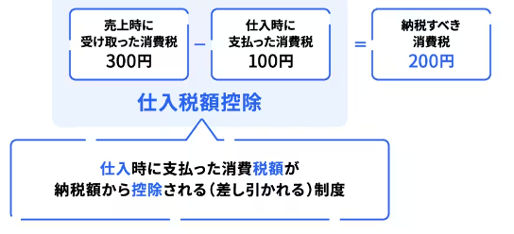
＊インボイス制度では、上記、仕入税額控除を受けるために、※決められた要件を満たした「適格請求書（もしくは適格簡易請求書）」の保存が必要となります。また、適格請求書を交付できるのは課税事業者（消費税の納税義務者）かつ「適格請求書発行事業者」登録をした事業者のみとなります。

＊インボイス制度が開始となることで、現状、これまで行なってきた経費精算ができなくなることはありませんが、仕入税額控除を受けられない経費精算（請求書・領収証類）が増えていくと、生活クラブ埼玉として納付する消費税額の増加および、仕入税額控除できない分の金額（仕入税額）が経費となり、経費増加の要因となります。

※適格請求書、適格簡易請求書（レシート等）の記載要件（出典：国税庁「適格請求書等保存方式の概要」）
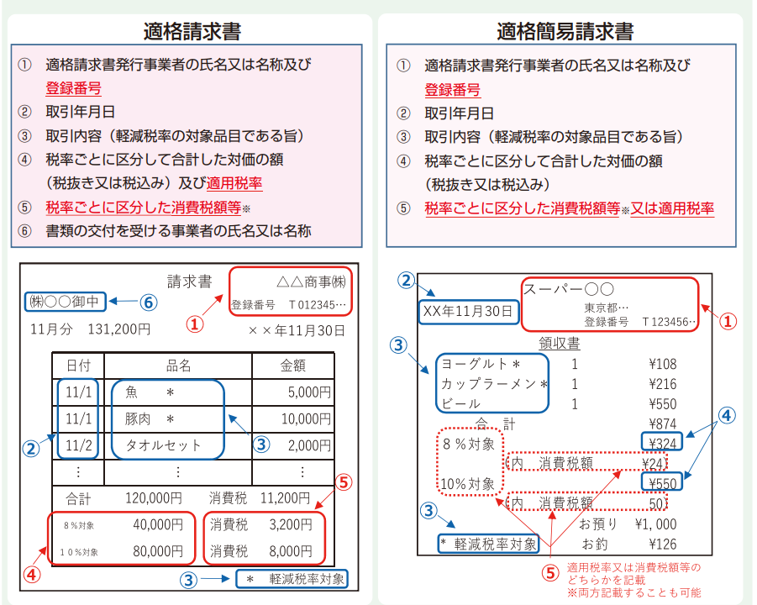

（2）生活クラブ購入分（消費材）の経費精算
・生活クラブ購入分（消費材）の経費精算（費用補助等）について、これまでは「個人別配達明細表兼配達予定明細表」を添付し経費精算するケースがありましたが、インボイス制度においては、上記の書類は「適格請求書（もしくは適格簡易請求書）」に該当しません。
・生活クラブから組合員へ発行している請求書類で「適格請求書および適格簡易請求書」に該当するのは、「個人引落通知書」or「デポーレシート」のみとなります（別途、事務局から発行する手書き領収証についてもインボイス制度対応書式に変更しています）。
・生活クラブ購入分の経費精算（費用補助等）をする際は、「個人引落通知書」or「デポーレシート」を添付するようにしてください。

（3）通販サイト（プリントパック、Amazon等）を利用した際の注意事項
・WEB上の通販サイトを利用した際の経費精算について、各通販サイト内で請求書・領収書をダウロードしたものを添付する必要がありますが、必ず適格請求書発行事業者登録番号の記載有無を確認してください。業者によっては登録番号を請求書の方に記載し、領収書には未記載の仕様となっている場合があります（図1、2．プリントパック、Amazonの場合）。
・また、代金支払い方法で「代金引換え」「コンビニ払い」した際の領収書類はインボイス（適格請求書等）ではありませんので、支払った領収書類とともに上記、通販サイト内で発行されるインボイス（適格請求書等）を添付してください。
・WEB上からダウンロードしたインボイス（適格請求書等）についても、電子データとなりますのでPDFファイルをデータで事務局まで提出してください。

【図1．プリントパックの場合】 登録番号あり
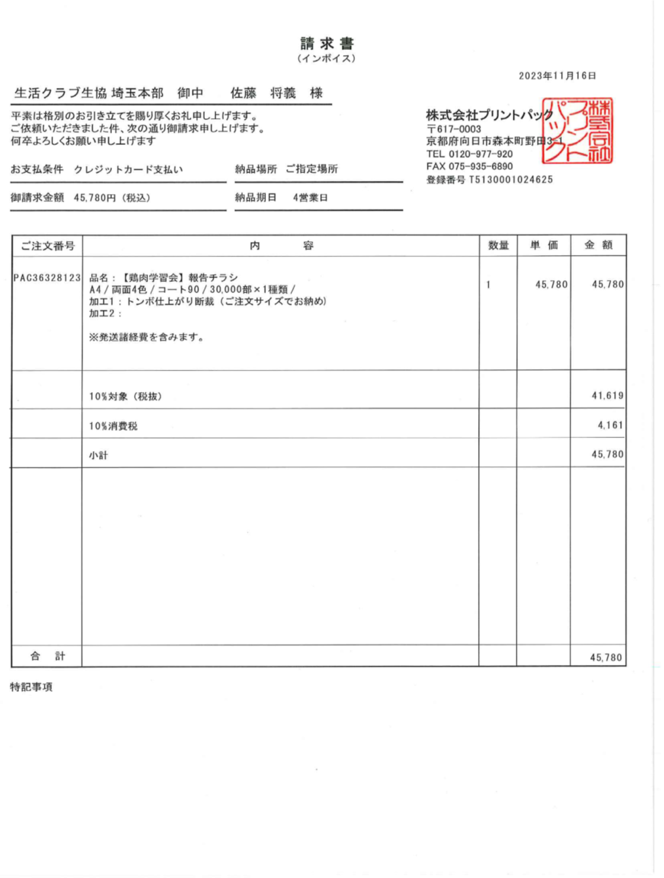
20XX年4月1日

【図1．プリントパックの場合】 登録番号なし
20XX年4月1日

【図2．Amazonの場合】 登録番号あり
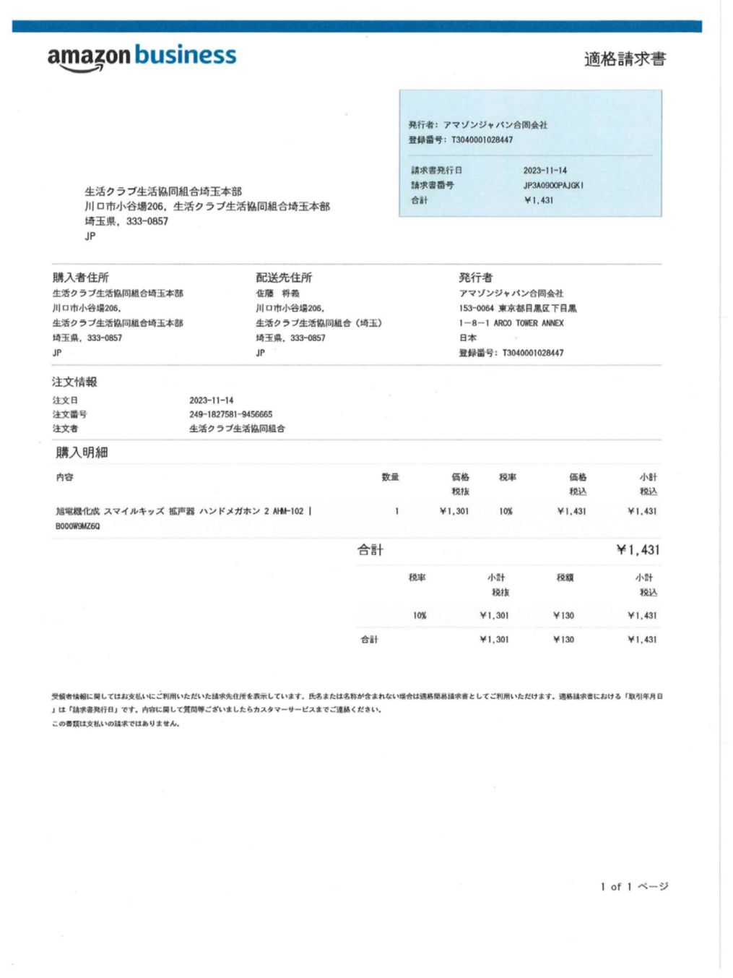

【図2．Amazonの場合】 登録番号なし
